合规办事业务指南

**34.药品、医疗器械互联网信息服务备案（自贸区所在市辖区企业）**

34.1需提供要件

①互联网药品信息服务申请表（资料来源：辽宁政务服务网<https://www.lnzwfw.gov.cn/>中——部门——省药监局——行政许可——药品、医疗器械互联网信息服务审批——药品、医疗器械互联网信息服务备案（自贸区所在市辖区企业）——申请材料——互联网药品信息服务申请表查看详情——空表下载）

②药品及医疗器械专业技术人员学历证明或者其专业技术资格证书复印件、网站负责人身份证复印件及简历（资料来源：申请人）

③健全的网络与信息（资料来源：申请人）

④网站对历史发布信息进行备份和查阅的管理制度及执行情况说明（资料来源：申请人）

⑤食品药品监督管理部门在线浏览网站上所有栏目、内容的方法及操作说明（资料来源：申请人）

⑥网站域名注册的证书或者证明文件（资料来源：申请人）

⑦网站栏目设置说明网站栏目设置说明（资料来源：申请人）

⑧保证药品信息来源合法、真实、安全的管理措施、情况说明及证明（资料来源：申请人）

34.2办理路径

①窗口办理：辽宁省沈阳市皇姑区 崇山中路103号 三楼3号窗口

②网上办：辽宁政务服务网<https://center.lnzwfw.gov.cn/api/web/matter/getContent?id=19ecddd7-b289-41f4-b95a-9747aef359d0>

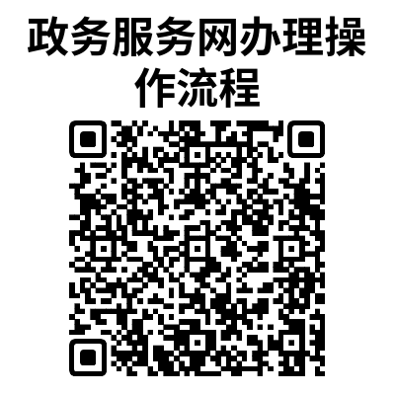

34.3办理时限：即办

34.4温馨提示：为保障您便捷快速办理，建议您优先选择“网上办”方式。确需到政务服务中心窗口办理，您可先打咨询电话，避免业务高峰期等候，我们为您提供预约服务和延时服务，如有问题可拨打024-83988721咨询、12345投诉。